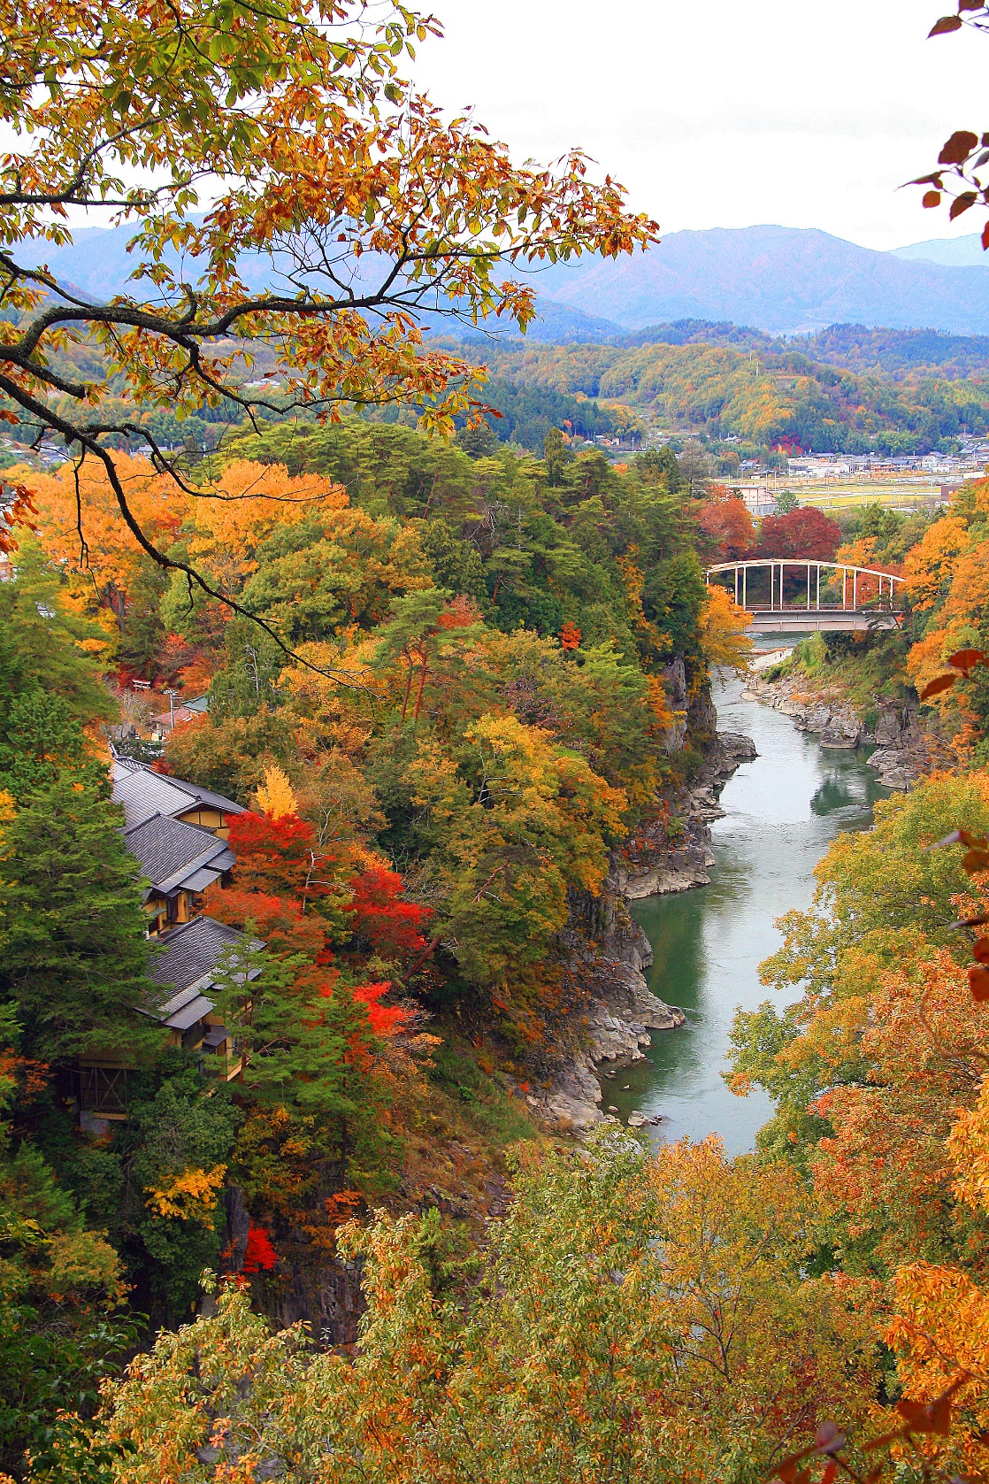
楽しい アトラクション 東駐車場
カッセイカマン、おやじバンド、豊丘太鼓、杜の太鼓
飯田女子短大よさこいクラブ、風越高音楽バンド
アフリカン太鼓、ダンススポーツクラブ飯田

■日時：１０月２４日（土）■場所：天龍峡公園内
作り手、使い手の新しい出会い！
くらふと市
第一公園前道路～中央駐車場
新鮮！おいしい！楽しい！
てんと市
東駐車場

天龍峡かぼちゃマルシェ
素晴らしい景観の天龍峡に繰り広げる…
楽しい「市」に、レッツゴー
ハロウインiｎ天龍峡 同時開催
みんなでたのしもう！！
主催：天龍峡マルシェ実行委員会
共催：天龍峡温泉観光協会、天龍峡観光開発整備推進協議会
川路まちづくり委員会、龍江地域づくり委員会
飯田商工会議所川路支部、飯田商工会議所龍江支部、農耕百花
川路無人販売、この指とまれ、感環自然村、飯田市観光課
問い合わせ先：：天龍峡観光案内所☎0265-27-2946

ＡＭ１０：００～ＰＭ４：００

